الجمهورية الجزائرية الديمقراطية الشعبية
وزارة التربية الوطنية | الديوان الوطني للامتحانات والمسابقات
امتحان شهادة بكالوريا التعليم الثانوي دورة جوان 2008
الشعب : العلوم التجريبية، الرياضيات والتقني رياضي
اختبار في مادة: التاريخ والجغرافيا | المدة: 03 ساعات ونصف
على المترشح أن يختار أحد الموضوعين التاليين
الموضوع الأول : (20 نقطة)
التاريـــــخ
الجزء الأول : ( 06 نقاط)
1- حدد مفهوم المصطلحات الآتيـــة :
*- البرسترويكا *- عدم الانحيـــاز *- الكومنولـــث .
2 – عرف بالشخصيات الآتيـــة :
*- جورج مارشـــال *- جمال عبد الناصر *- جوزيف بروز تيتـــو .
3 – أكمل جدول الأحداث
الحـــــدث | تاريخـــــــــــه
إقامـــة جـــدار برليـــن
معركة ديان بيان فـــو
 | 1956/10/29

الجزء الثـــاني : ( 04 نقاط ) .
تعتبر القضية الفلسطينية أكثر القضايا تعقيدا وحساسية على الإطلاق ،حتى أطلق عليها البعض " معضلة العصر " .
المطلـــــــوب :
انطلاقا من الفقرة واعتمادا على ما درست ،أكتب مقالا تاريخيا تبرز فيه :
1– أربع محطات للقضية الفلسطينية في المحافل الدولية ما بين 1947 – 1991.
2– مستقبل القضية بعد اتفاق غزة أريحا 1993 .

الجغرافيا
الجزء الأول: (06 نقاط )
1 – حدد مفهوم المصطلحات الآتيـــة :
*- تهيئة الإقليـــم *- الاحتباس الحراري *- المناطق الحـــرة
2 – إليك جدولا يمثل الدول الخمس الأوائل المنتجة والمصدرة والمستهلكة للنفط في العالم سنة 2005 .
الدول المنتجـــة |  | الدول المصـــدرة |  | الدول المستهلكـــة
الدولة | الكمية م/ط | الدولة | الكمية م/ط | الدولة | الكمية م/ط
م. العربية السعودية | 418 | م. العربية السعودية | 302 | و.م .أ | 498
روسيـــا | 367 | روسيـــا | 188 | الصيـــن | 245
و.م .أ | 360 | النرويـــج | 141 | اليـــابان | 242
الصيـــن | 168 | فنزويـلا | 112 | الهنـــد | 97
إيـــران | 166 | نيجيريـــا | 102 | إيطاليـــا | 93
الكتاب المدرسي ص : 31
المطلـــــــوب : علـــق على الجـــدول .
3 – على خريطة العالم المرفقة وقع أسماء ثلاث دول واردة في الجدول .
الجزء الثاني : (04 نقاط )
تحتل الولايات المتحدة الأمريكية الصدارة الدولية في مختلف القطاعات الاقتصادية " زراعة ،صناعة ،تجارة " بفعل وفرة الإمكانات الطبيعية والبشرية من جهة وحسن استغلالها من جهة ثانية .
المطلـــــــوب :
انطلاقا من الفقرة واعتمادا على ما درست ،أكتب موضوعا جغرافيا تبرز فيه :
1– عوامل القوة الاقتصادية للولايات المتحدة الأمريكية .
2– انعكاسات القوة الاقتصادية على السياسة الخارجية للولايات المتحدة الأمريكية .

الموضوع الثاني : (20 نقطة)
التاريـــــخ
الجزء الأول : ( 06 نقاط)
1– حدد مفهوم المصطلحات الآتيـــة :
*- الحياد الإيجابي *- سياسة ملء الفراغ *- الحركات التحررية .
2 – عرف بالشخصيات الآتيـــة :
*- رونالد ريغـــن *- جون كينيـــدي *- جـــواهر لال نهـــرو .
3 – أكمل الجدول التالي :
المستعمرة | أسلوب الكفاح
الهند الصينية  الهند | ------------------------  ------------------------
الجزء الثـــاني : ( 04 نقاط ) .
عاش العالم لمدة 45 سنة تحت وصاية كل من الولايات المتحدة الأمريكيـــة والاتحـــاد السوفياتي إلى أن انهار هذا الأخير لتنفرد أمريكا بقيادة العالم .
المطلـــــــوب :
انطلاقا من الفقرة واعتمادا على ما درست ،أكتب مقالا تاريخيا تبرز فيه :
1– الاستراتيجية الخاصة بكل كتلة .
2– انعكاسات القطبية الأحادية على العالم الثالث .

الجغرافيا
الجزء الأول : ( 06 نقاط)
1 – حدد مفهوم المصطلحات الآتيـــة :
*- الاستثمـــــار *- التنميـــــــة *- الأسهـــــم
2 –
*- إليك جدولا يمثل تطور إنتاج البترول في الولايات المتحدة الأمريكية ونسبة المساهمة في الإنتاج العالمي ما بين 2003-1960 : الوحدة : مليون طن
السنـــــوات | 1960 | 1970 | 1978 | 1990 | 1995 | 1999 | 2003
الإنتاج | 348 | 375.2 | 479.70 | 411.38 | 386.10 | 358.22 | 360
% العالمية | 32.93 | 16.46 | 15.50 | 13.15 | 11.85 | 10.48 | 10.50
جغرافية الوطن العربي والعالم ص : 64

*- إليك جدولا يمثل تطور الواردات البترولية للولايات المتحدة الأمريكية ما بين 2003-1995 :
الوحدة مليون طن
السنـــــوات | 1995 | 1997 | 1998 | 1999 | 2003
البترول الخام | 365.5 | 415.3 | 431.2 | 432 | 462
البترول المكرر | 41 | 51.9 | 49 | 55.8 | 64.4
جغرافية الوطن العربي والعالم ص : 65
المطلوب : علـــق على الجـــدولين .
3 – على خريطة أوربا المرفقة وقع أسماء الدول المؤسسة للاتحاد الأوربي .
الجزء الثـــاني : ( 04 نقاط )
إن عالم اليوم يشهد تزايدا كبيرا في الإنتاج والاستهلاك مما أدى إلـــى تنـــوع المبـــادلات التجارية والتدفقات المالية والتنقلات البشرية ،خضعت في مجملها لهيمنة أقطـــاب وقـــوى اقتصـادية عالمية .
المطلـــــــوب :
انطلاقا من الفقرة واعتمادا على ما درست ،أكتب موضوعا جغرافيا تبرز فيه :
1– مظاهر التنوع .
2– أثر الهيمنة الاقتصادية على العالم الثالث .

المرفقات :
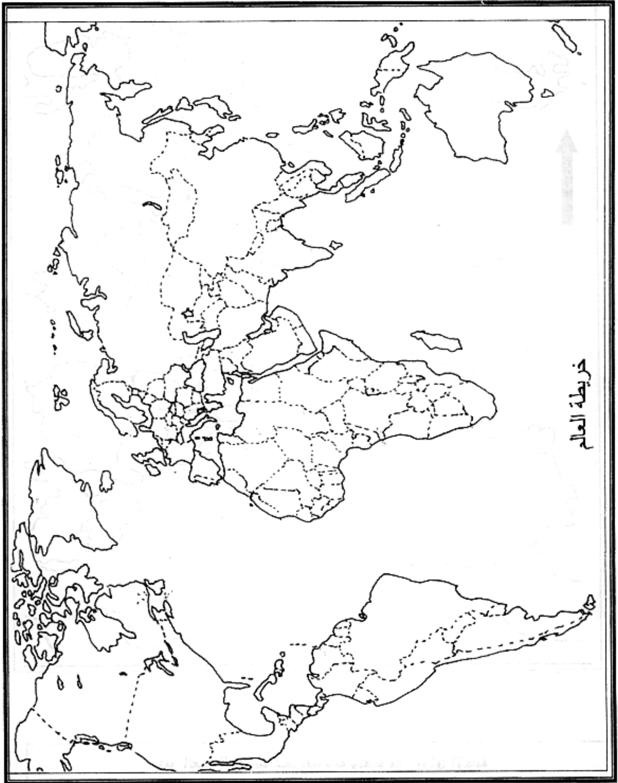
ينجز العمل المطلوب على الخريطة وتعاد مع أوراق الإجابة

خريطة أوروبا
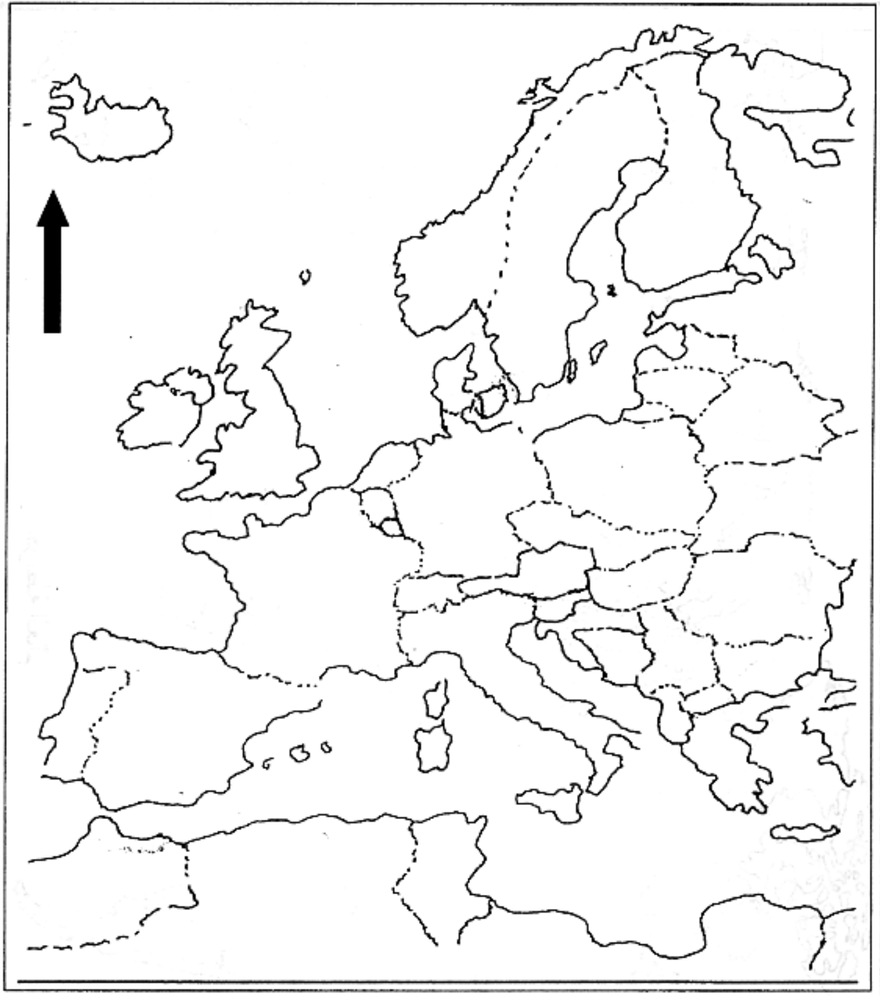

ينجز العمل المطلوب على الخريطة وتعاد مع أوراق الإجابة
انتهى | بالتوفيق

